070743
Mon p’loton dévoide dévoide
ronde
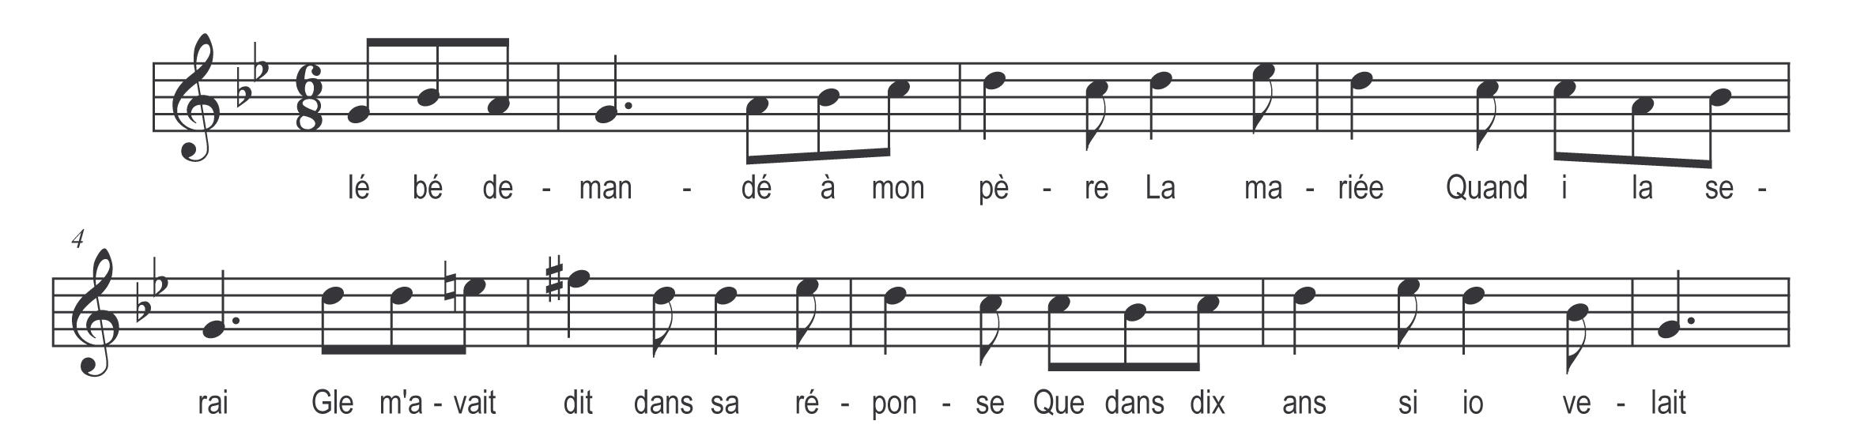

Ié bé demandé à mon père
La mariée
Quand i la serai
Gle m’avait dit dans sa réponse
Que dans dix ans si io velait

A ces mots la ronde s’arrête: la physionomie des jeunes filles exprime le mécontentement. L’une d’elles s’écrie :

Dix ans mon père
Dix ans la ! la !

Puis la ronde se reforme et tout le monde chante le refrain suivant :

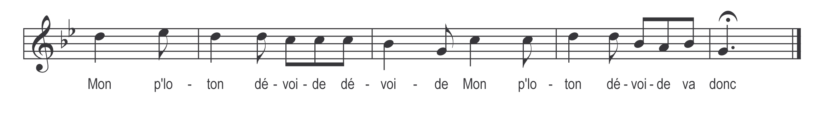

Dans les couplets suivants, les chanteurs remplacent l’année marquée dans le couplet par l’année qui lui est immédiatement inférieure. Il en est de même dans le parlé, à la suite duquel deux jeunes filles forment avec leurs bras, une sorte de voûte en berceau. La ronde passe sous cette voûte, en chantant le refrain :

Mon p’loton dévoide dévoide
Mon p’loton dévoide va donc

